
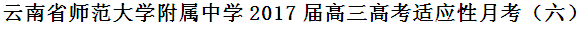
文科综合
注意事项：
1. 答题前，务必在试题卷、答题卡规定的地方填写自己的姓名、座位号，并认真核对答题卡上所粘帖的条形码中姓名、座位号与本人姓名、座位号是否一致。务必在答题卡背面规定的地方填写姓名和座位号后两位。
2. 答第Ⅰ卷时，每小题选出答案后，用2B铅笔把答题卡上对应题目的答案标号涂黑，如需改动，用橡皮擦干净后，再选涂其他答案标号。
3. 答第Ⅱ卷时，必须用0.5毫米黑色墨水签字笔在答题卡上书写，要求字体工整、笔迹清晰。作图题时可先用铅笔在答题卡规定的位置绘出，确认后用0.5毫米的黑色墨水签字笔描清楚。必须在题号所指示的答题区域作答，超出答题区域书写的答案无效，在试题卷、草稿纸上答题无效。
第Ⅰ卷（选择题共140分）
本卷共35个小题，每小题4分，共140，在每小题给出的四个选项中，只有一项是符合题目要求的。
图1为海南岛丝瓜寒害危险性分布示意图。读图，回答1-2题。
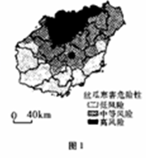
1.关于海南岛丝瓜寒害危险性的说法，正确的是（ ）
A.自北向南寒害危险性减弱 B.自四周向中部危害性减弱
C.平原危害性高于山地 D.沿海高于内陆
2.造成海南岛丝瓜寒害危险性差异最主要的原因是（ ）
A.北部纬度比南部高，获得热量比南部少 B.中部山地阻挡了南下的寒冷气流
C.北部冬春季低温冷雨天气比南部多 D.南部受海洋调节作用大
读图2所示两国跨区域调水示意图，完成3-5题。
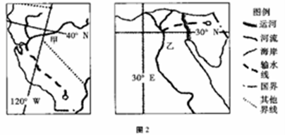
3．关于图中跨流域调水的说法，不正确的是（ ）
A.从水源丰富区调往水源短缺区 B.从气候湿润区调往气候干旱区
C.调水量随季节而调整 D.调水方向不随季节而变化
4.图中调水对受水区生态环境最可能带来的影响是（ ）
A.耕地盐碱化 B.抑制水循环 C.加重水体污染 D.加剧水土流失
5.关于图中河流中上游段的叙述，正确的是（ ）
A.流速甲河小于乙河 B.含沙量甲河大于乙河
C.径流量季节变化甲河小于乙河 D.两河均有冰期
读图3世界某区域图，完成6-8题。
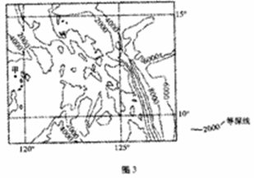
6.图中最深处的东西两侧板块分别是（ ）
A.太平洋板块和印度洋板块 B.太平洋板块和亚欧板块
C.非洲板块和印度洋板块 D.美洲板块和太平洋板块
7.图中岛屿主要是（ ）
A.冲积岛 B.火山岛 C.珊瑚岛 D.大陆岛
8.甲处洋流（ ）
A.夏季自西南流向东北 B.夏季自东南流向西北
C.冬季自西南流向东北 D. 冬季自西北流向东南
北极圈（图4中虚线）内是一个以北冰洋和部分大陆构成的区域。图4为计划中的北冰洋航线图。读图并结合相关地理知识，回答9-11题。
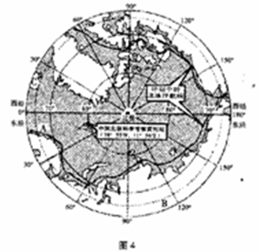
9.北极圈内会出现至少24小时的极昼或者极夜，这句话应理解为（ ）
A.从极圈到极点，极昼极夜的时间由短到长 B.从极圈到极点，极昼极夜的时间由长到短
C. 从极点到极圈，极昼极夜的时间由短到长 D. 从极点到极圈，极昼极夜的时间没有差别
10.北极点的一个夜晚，对于赤道上的人而言，已度过的时间是（ ）
A.略多于半年 B.略少于半年 C.等于半年 D.等于一天
11.随着气候变暖和海冰融化趋势的不断发展，航运距离将大大缩短的是（ ）
A.纽约（41°N，74°W）→伦敦（51°18′N，0°）
B.上海（31°N，120°E）→洛杉矶（34°N，118°W）
C.东京（36°N，140°E）→魁北克（47°N，72°W）
D.加尔各答（22°N，88°E）→那不勒斯（41°N，14°E）
12．受原材料价格持续上涨影响，国内家电产品自2016年12月份迎来一波涨价潮，到2017年1月份，涨价仍在持续。对上述家电价格上涨的理解正确的是
①家电的质量提高，价格自然也要提高
②家电价格上涨是政府宏观调控的必然结果
③家电价格上涨是价值规律自发作用的结果
④企业生产成本提高，价格也要相应提高
A．①② B．②③ C．①④ D．③④
13．春节期间，云南省各景点游客激增，高档热门景区普遍“超载”。为缓解景区拥挤带来的安全、管理等问题，广大网民为景区各支高招。以下比较实际的是
①通过提高门票价格，减少游览景区人数
②限值最高可接纳的游客人数
③完善节假日安排，分散长假为多个小长假
④推出单行线和错峰参观的游览方案
A．①② B．②④ C．①③ D．①④
14．国家统计局发布的2016年10月份工业生产出厂价格指数（PPI）数据显示，PPI环比上涨0.7%，同比上涨1.2%。这表明国家采取的应对通货紧缩的相关措施取得了一定的成效。下列措施带来的成效，推导过程正确的是
①下调人民币存款准备金率→货币供应量增加→信贷规模扩大→投资增加→带动需求
②下调人民币存款准备金率→储蓄收益下降→存款数量减少→市场消费增加→拉动有效供给
③增发国债→财政收入减少→企业利润增加→生产规模扩大→物价下降
④增发国债→货币投放增加→消费需求扩大→物价上涨→生产持续发展
A．①④ B．①③ C．②③ D．②④
15．财政部对外宣布2017年小排量车购置税优惠持续按7.5%税率征收，小排量汽车受到越来越多的家庭青睐，小排量汽车价格看涨的走势成为该行业发展的一个新的增长点。不考虑其他因素，图5中能正确反映这种变动关系的是
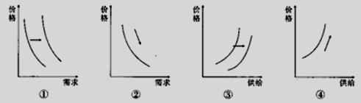
A．①→③ B．①→④ C．②→③ D．②→④
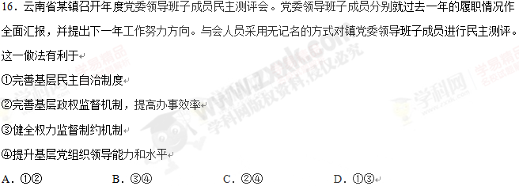17．中国坚持以“亲诚惠容”的理念处理周边外交事务，有关南海问题的“双轨思路”也正得到越来越多国家认同，“双轨思路”即争议由直接当事国通过对话协商解决、南海稳定由中国和东盟国家共同维护。这是基于
①我国倡导建立国际新秩序
②世界多极化深入发展的趋势
③《联合国宪章》所倡导的原则
④和平问题与发展问题是当今时代的主题
A．①④ B．①③ C．②③ D．③④
18．围绕“大家庭、大邻里、大和谐”的理念，突出“邻里乐、邻里亲、邻里帮、邻里颂”四大主题，丽江辖区新老丽江人、辖区单位和企业共同参与了一系列丰富多彩的民俗文化、志愿服务、邻里互助、文化展示等活动。这表明，文化发展要
①有高度的文化自觉与文化担当
②加强对文化市场的管理和引导
③丰富精神文明创建活动的形式
④实现经济效益与社会效益的统一
A．①③ B．①④ C．②③ D．②④
19．中华文明历史题材美术创作工程是国家级重大文化建设项目，旨在艺术地再现中国历史上的重大事件、杰出人物和文明成果。此次项目中展出的146件作品，涵盖中国画、油画、版面和雕塑4个种类，思想性、艺术性、观赏性俱佳，集中体现了中国美术在历史画艺术创作领域取得的重大成果。材料体现了
①中国美术作品是民族文化的集中展示
②美术作品对于反映人们的精神生活、展示人们的精神世界有独特的作用
③美术作品是今天中国人的价值观点、生活方式、社会发展产生深刻的变化
④举办画展有利于文化的传播和交流
A．①② B．②③ C．②④ D．③④
20．中国古人在生活实践中留下许多富含哲理的诗句。下列这些诗句所蕴涵的哲理表述正确的是
①蝉噪林愈静，鸟鸣山更幽——矛盾双方在一定条件下相互转化
②操千曲而后晓声，观千剑而后识器——要看到实践是认识的来源
③天下大势循法则，螳臂当车不自量——要充分发挥主观能动性
④长风破浪会有时，直挂云帆济沧海——要用发展的观点看问题
A．①② B．①④ C．②③ D．②④
21．最近热播的一部电视剧中，女猪脚是一位心理侧写师，侧写师根据看见的行为方式推断出他的心理状态，刻画出性格画像。侧写师不仅仅是画嫌疑人的外表象，更重要的是画出嫌疑人的心理画像——通过其表情、肢体语言以及性格特征，读懂其心理状态。这说明
①人们的意识是客观存在的主观印象
②人们认识对象的过程就是创造对象的过程
③对于没有客观根据的领域，认识的片面性总是不可避免的
④人的意识活动具有主动创造性
A．①② B．③④ C．①④ D．②③
22．蒲公英，又名黄花地丁，营养丰富，具有良好的应用效果和实用作用。清热解毒，利尿散结，治疗感冒发热、急性扁桃体炎、急性支气管炎等。但过量食用会引起胃肠道反应，如恶心、呕吐、腹部不适等轻度腹泻症状。这佐证了
①矛盾双方相互贯通
②矛盾同一性与斗争性之中
③矛盾有主次之分，要学会抓主要矛盾
④矛盾具有特殊性，要具体问题具体分析
A．①④ B．②③ C．③④ D．①②
23．图6漫画给我们的哲学启示是
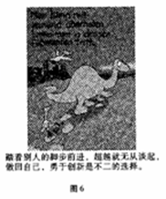
①个人的成长要善于把握自己的优势
②要在劳动和奉献中创造和实现价值
③价值的实现离不开社会提供的条件
④价值判断与价值选择会因人而异
A．①② B．①④ C．②③ D．③④
24.春秋晚期孔子特别推崇周公“制礼作乐” 的创造性贡献，常说：“郁郁乎文哉，吾从周。”孔子推崇西周礼乐制度的主要原因是礼东制度
A.推动西周社会的经济发展 B.打击了诸侯割据势力
C．有利于维护社会的统治秩序 D.有利于分封制的推行
25．西汉武帝时任命理财家桑弘扬改革财政，实行“盐铁官营” “平准均输法”等措施，其主要目的是
A．加强专制君主的统治权威 B.打击王国及地方割据势力
C．稳定物价进一步改善民生 D. 扩大国家的财政税收来源
26.美国学者谢弗在其著作中说：“在唐朝统治的万花筒般的三个世纪中，几乎亚洲的每个国家都有人曾经进入这片神奇的士地……前来唐朝的外国人中，主要有使臣、僧侣、商人这三类人。”对此材料理解准确的是唐朝
A.实行开明包容的文化政策 B.是东西方文明交汇的中心
C.科技文化发城领先于世界 D.鼓励中外商人的贸易交流
27.洧朝乾隆皇帝拒绝英国使臣马戛尔请求“开放更多口岸，实现中英直接通商贸易”的理由是：“天朝物产丰盈，无无所不有，原不籍外夷货物以通有无。”清朝拒绝幵放一本质上反映了
A.中英贸易中国白银大量外流 B.中英贸易威胁国家边境安全
C.中国经济处于世界领先地位 D.以中国为中心的保守世界观
28. 新文化运动时期，鲁迅先生曾大声疾呼：“我们眼下的当务之急是：—要生存，二要温饱.三要发展。苟有阻碍这前途者，无论是古是今，是人是鬼•，是《三坟》《五典》，百宋千元，天球河图，金人玉佛，视传九教。秘制膏丹，全都踏倒他。”以下与鲁迅先生上述议论最为相近的是
A.中国当时的首要问题是温饱问题 B. 近代中国的笫一要务是谋求独立
C.批判阻碍中国社会进步的传统文化 D. 主张全面学习和接受近代西方文化
29. 中共创始人李大钊曾说：“在经济落后的半殖民地的中国，农民占人口的90％%以上，农业依然是国民经济的基拙。因此，当我们估计革命力量时，我扪必须强调农民是一个重要部分。”此材料意在说明
A.中国革命依靠的主要力量是农民 B.农民将是中工革命的最大障碍
C.中国革命必须铲除封建小农经济 D.中国的革命必须依靠无产阶级
30. 1938年7月，aK国党政府组述建“国民参政会”，吸收中共及其他各种政治见解的党派参加，并庄严宣誓，所有中国人，无论其党派、宗教、信仰和职业，皆有支援抗战之责任。”“国民参攻会”的建立，主要目的是
A.笼络中共和其他民主党派 B.实现孙中山建立民主宪政的主张
C.缓和国内人民的不满情绪 D.团结国内一切抗日力盪量共赴国难
31.据一位美国济学家估计，中国的MR国民生产总值从丨1952年的738亿元(人民币)增长到1959年的1234亿元，增长了70%。相比之下.1959年到1970年只增长了30%。导致后以时期经济增长缓慢的原因是
A.大跃进和人民公社化这动 B.中苏关系破裂，苏联停止对华援助
C.“文化大革命”十年动乱 D.持续的政治运动中冲击经济建设
32.英国哲学家罗素在评论雅典政治时指出：“我们习惯于指责雅典人的‘民主’是不充分的，因为它排除了妇女和奴隶。但我们并不总能意识到，它比起当政府的范围扩大时所可能有的民主来，要更加民主，因为每位公民对一个问题都能够解决。”材料意在说明
A. 雅典政府危害公民的民主权利 B. 雅典的直接民主有其合理性
C. 雅典的直接民主有明显的局限 D. 直接民主制度具有示范性
33.19世纪末的欧洲，不仅在政治、经济方面走在世界的前列，军事上业处于领先地位。法国、英国、俄国、德国等国是世界军事舞台上的佼佼者。形成上述局面的主要原因是
A.科技发明和工业革命的推动 B. 资本主义世界市场的形成
C.资产阶级议会民主制度的建立 D. 两大对立军事集团的形成
34. 美国一位作家两次访问访苏联，第一次给其印象是列宁是“克里姆林宫的幻想家”，对苏联社会主义表示怀疑；1934年第二次访苏，该作家却向斯大林表示：“现在资本主义应该向你们学习，理解社会主义精神。”导致该作家对苏联态度变化的原因是
A. 苏联已全面实现国家工业化 B.苏联新经济政策取得巨大成功
C.资本主义经济危机复苏无望 D. 苏联的经济建设成就十分显著
35. 以下是1996年全世界区域性经济合作组织分布统计表，从表中可以得出的准确信息是
欧洲 | 南、北美洲 | 亚洲 | 非洲 | 大洋洲 | 跨地区
39个 | 40个 | 6个 | 8个 | 1个 | 7个
A.政治经济全球化的趋势不可阻挡 B.经济全球化和地区经济合作程度较高
C. 发达国家和地区经济合作程度较高 D.经济全球化不利于发展中国家
第Ⅱ卷（非选择题 共160分）
本卷包括必考题和选考题两部分。第36-41题为必考题，每个试题考生都必须作答。第42-46题为选考题，考生根据要求作答。
（一）必考题（共6小题，共135分）
36. （20分）阅读下列图文材料，回答相关问题。
涪陵榨菜以貌似碧玉、红如玛瑙的外观形态，鲜、香、嫩、脆的特殊风味，营养丰富、耐存贮等许多优点，一百多年以来（即1915年），商标为地球牌的涪陵榨菜首次参加巴拿马万国商品博览会一举荣获金奖而驰名中外。
用来制作涪陵榨菜的原料—青菜头，主要集中分布在重庆涪陵一带的长江沿岸，当地地层由岩石风化而来的紫色土壤富含磷、钾、硫、镁和多种微量元素。一般在白露至秋分间播种，一个月以后移栽，整个冬天，涪陵气温基本保持稳定，菜苗在漫长的生长周期离营养元素慢慢富集，茎瘤也悄悄地鼓起，初春即是青菜头收获时节。
近年来随着三峡库区蓄水量不断增加，过去青菜头的主要种植区被淹没。青菜头新种植区的海拔升高，气温和土质都发生了较大的变化。榨菜“移民”让涪陵榨菜遭遇了前所未有的难题。
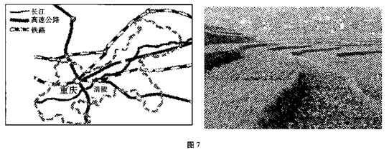
（1）分析 “涪陵榨菜”生产的区位优势。（8分）

（2）分析呼伦贝尔地区暴雪多发的时间特点及成因？（6分）
（3）有人说中东铁路滨州段的建设将“胡线”向西挪动了，试分析其原因。（6分）
（4）从生产联系角度，分析呼伦贝尔和通辽两市重点承接煤炭开采与加工设备制造项目的主要原因。（6分）
37. （26分）阅读材料，回答问题。
瑞士德萨雷梯田式葡萄园，是在陡峭的石坡上用石头垒成一道道石墙，在上面堆积土壤，建成一道道梯田，再在梯田上种植一排排葡萄。
制造业为瑞士最重要的产业，其特点是以高技术产品的出口为主，其中主要出口产品包括化学制品（34％）、机械及电子设备（20.9％）、精密仪器及钟表（16.9％）。图8为“德萨雷梯田式葡萄园景观图”及“瑞士主要河流与山脉分布图”。
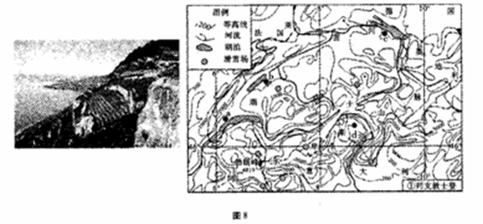
（1）图中a、b、c、d四点，最有利于发展梯田式葡萄园的是何地，并说明理由。（8分）

（2）试评价在瑞士发展葡萄制品相关产业的区位条件。（8分）

（3）试分析瑞士制造业以高技术产品出口为主的主要原因。（10分）
38．（26分）阅读材料，回答问题。
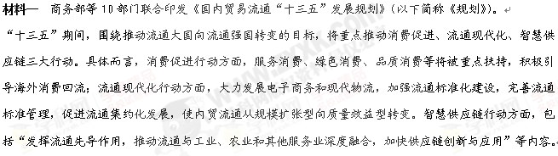材料二 《规划》中提到要营造法治化营商环境，具体要做到以下几点：完善流通领域法律体系，积极推动商品流通击立法进程。坚持中央立法与地方立法相结合，鼓励地方在立法权限范围内先行先试。提高综合监管执法水平，深入推进综合行政执法体制改革，建立职责明确、行为规范、边界清晰、保障有力、运转高效的行政执法体制。完善行政执法和刑事司法衔接机制，明确案件移送标准和程序。加强执法监督与信息公开，落实执法责任追究制。加强市场监管部门与行业协会商会、专业机构的合作．引入社会化监督力量。加强执法队伍建设，严格落实执法人员持证上岗和资格管理制度。
（1）结合材料一，运用《经济生活》的相关知识，分析《国内贸易流通“十三五”发展规划》是如何推动流通大国向流通强国转变的。（14分）

（2）结合材料二，谈谈营造法治化营商环境的过程是如何体现依法治国的。（12分）

39．（26分）阅读材料，回答问题。
材料一 当下，中国的主题公园建设开展得如火如荼。文化是主题公园的内容核心。主题公园不但要带给游客奇妙刺激的感官感受，更重要的是为游客带来深层次的文化体验。但我国主题公园多以游乐体验为主要内容，缺乏文化主题诉求，这是我国主题公园明显存在的短板。此外，由于高科技主题娱乐项目的设计、建造涉及多学科、多领域的技术集成，国内相关研发企业不多，技术研发与创新基础薄弱，因此主题娱乐项目目前仍主要依赖国外进口，价格昂贵，缺少核心竞争力，且娱乐项目重复、单一的现象普遍，无法对游客产生持续吸引力。
材料二 我国主题公园在发展过程中采用“传统文化+科技”的发展模式，将传统文化中的传说、文学作品与科技手段融合进行展示。利用新技术、新装备，更好地展现了中国传统文化，使观众得到传统文化的熏陶。当这种新的文化形态形成后，必然会带动一大批相关的产业，使科技真正改变文化产业的形态。
（1）结合材料一，运用创新意识与社会进步的知识，谈淡你对主题公园发展中存在的问题的认识。（14分）

（2）结合材料二,运用《文化生活》的相关知识分析主题公园采用“传统文化+科技”的发展模式的意义。（8分）

（3）有人提出：“在主题公园中，巧妙地利用中国元素，展现中国文化特色，是我国主题公园突出重围的重要路径。”请列举两条理由。（4分）
40. (25分）阅读材料，回答问题。
材料一 1663年张小泉剪刀在打制中选用浙江龙泉、云和之钢，并实行剪股、剪背用铁，剪刃用钢的方法，首创剪刀“镍钢锻打”工艺，一举成名。乾隆年间张小泉剪刀被列为贡品后名声大作。一时间，打出“张小泉”绰号作剪刀的假冒作坊，最多时达到86家。品牌混乱，生意萧条，此种状况一直持续到清末。1911年，张小泉以“海云欲日”•在农商部注册以示正宗，1915冬年在巴拿馬万国博览会上获二等奖，产品开始远销南洋。1917年张小泉后人将剪刀表面加工改为抛光镀镍后，更受顾客的欢迎，1929年*小泉张小泉牌剪刀荣获美国世博会银奖。至1949年，战火兵灾加上手工作坊式经营和生产使张小泉剪刀店年生产量40多万把。
一一摘编自王春华《张小泉剪刀的成功秘诀》
材料二 1731年彼得•亨克斯以双子星座为原型在德国铸造中心索林根创立双立人品牌，依托当地的稀有金属矿产和制刀剑传统，外加三十多道严格的制刀手工工艺，双立人迅速成为刀具著名品牌。1855年巴黎世博会展览会上荣获金奖，1867年成立现代化专业独立钢材铸造车间。19世纪后半期在美国、丹麦、荷兰及法国等国家相继建立专卖店，1895年“亨克斯”商标在德国注册成功，1915年旧金山世博会上独揽四项大奖。1939年双立人独有的-200摄氏度特殊冰段技术研发成功，使刀具更加锋利、柔韧性更好、防腐蚀能力极强，之后产品延伸到炊具餐具个人护理用具等，产品数量多达二千多种。
——摘编自何煜雪《双立人品牌浅议》
（1）据材料和所学知识，概括比较近代“张小泉”与“双立人”发展的特点。（10分）
（2）据材料和所学知识，简要分析“张小泉”与“双立人”发展结局的不同及其原因。（15分）
41.（12分）阅读图文材料，完成下列要求。
材料1988年12月6日，第43届联合国大会一致同意中国加入联合国维持和平行动特别委员会。自1990 年以来，中国先后参加18项维和行动，累计派出1.47万余人的维和军事人员。在维持和平行动中，坚持联合国的三项原则：—、开展维和行动需要当事国或当事方的同意；二、保持中立；三、在自卫情况下才能使用武力。目前，中国是联合国安理会常任理事国中派遣维和军事人员数量最多的国家，也是缴纳维和摊款最多的发展中国家。
——资料来源人民网
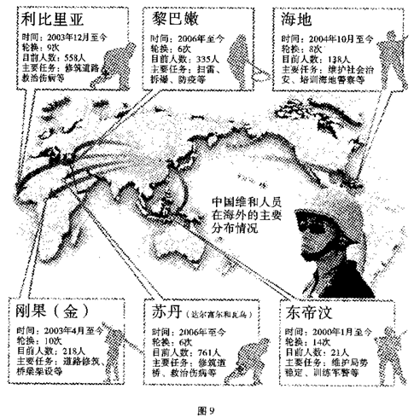
依据材料和所学知识，选择一个角度，自拟题目完成一篇小论文。（12分）（要求：观点合理、明确，史论结合，文字表达通顺，字数不超过300字）

（二）选考题（共5小题，共25分）
请考生在第42、43两道地理题中选定一道作答，并用2B铅笔在答题卡上将所选题目对应的题号方框涂黑，按所选题号进行评分；不涂、多涂均按所答第一题计分；多答按所答第一题计分。
42. （10分）【地理—选修3：旅游地理】
南京，古称金陵、建康，是中国四大古都，截至2016年，南京有世界文化遗产1项，世界文化预备名单2项，全国重点文物保护单位49处。其中，南京大屠杀纪念馆是为铭记侵华日军制造的南京大屠杀暴行而筹建，是中国唯一一座有关侵华日军南京大屠杀的专史陈列馆及国家公祭日主办地，纪念馆年参观量大约为三百万人，日均约在一万多至两万之间，而2016年国庆长假，日均参观人流量将近六万。
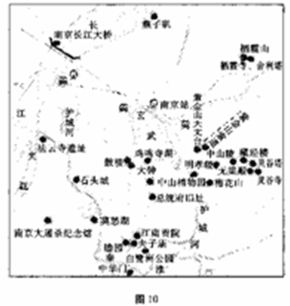
从旅游资源的角度，说出参观南京大屠杀纪念馆人数众多的主要原因。（10分）

43. （10分）【地理—选修6：环境保护】
博斯腾湖位于新疆博湖县境内，总面积1646平方公里，是中国最大内陆淡水湖。最新监测数据显示，博斯腾湖水位高度已由1049.39米，下降到2012年的1045米，博湖已逐渐由淡水湖变为咸水湖。
试分析博斯腾湖湖水变化的主要原因及对当地环境造成的影响。（10分）
请考生在单44、45、46三道历史题中任选一道作答。
44.（15分）【历史―选修1：历史上重大改革回眸】
1903年清政府设立了专司保护和奖励工商业的国家机构——商部。……之后，又颁布了公司法（1903年）和破产法（1906年），各大城市相继成立商会，而且清政府还调节官商关系，制定商律，抑制官吏勒索商人的陋习，宣布奖商保商。商部成立两周后，即奏定《奖励华商公司章程》，根据商人集股多少，分别给予不同品级的顶戴或顾问官、顾问议员等荣誉称号。而且为劝诱封建家族转移投资方向，还规定如有世家巨族出资凑集公司办有成效者，奏明请旨给奖。
商部的设立和勋商章程的颁布，不能不说是商人地位根本上的改变，“士商平等”才真正从事实上确立了起来。商人受到政府前所未有的重视，而且他们的作用也愈来愈受到社会的普遍关注。
——摘编自张步先《论晚清新政时期的重商主义》
（1）根据材料并结合所学知识，概括清末新政中的重商措施。（6分）
（2）根据材料并结合所学知识，简析清末新政中重商的社会影响。（9分）
45.（15分）【历史―选修3：20世纪的战争与和平】
战争刚开始时，几乎所有的美国人都决心保持中立，但是，希特勒出人意料的胜利，尤其是法国的沦陷，迫使美国的决策人断定，避免卷入战争的最好办法是向那些仍在与德国作战的国家提供除战争外的一切援助。1940年9月，美国签订《驱逐舰与基地协定》，从中立立场转向非交战立场，1941年3月，制订《租借法》，1941年8月，签署《大西洋宪章》，从非交战立场转入不宣而战立场。
罗斯福还试图制止日本在太平洋的侵略……1941年12月7日，日本不宣而战袭击了珍珠港。几个小时内，美国三艘巡洋舰、三艘驱逐舰、五艘战列舰被击毁，日本另一支特遣队还摧毁了美军在菲律宾的大部分飞机。德国和意大利向美国宣战。美国不但在欧洲而且在亚洲完全卷入了战争。
——摘编自斯塔夫里阿诺斯《全球通史》
（1）据材料和所学知识，概括二战中美国立场的演变，并简要分析演变的原因。（9分）
（2）据材料和所学知识，简要说明二战中美国“完全卷入了战争”的影响。（6分）
46.（15分）【历史－选修4：中外历史人物评说】
据《明史·郑和传》记载“永乐三年（1405年）六月，命和及其济王景弘等通使西洋．将士卒二万七千八百余人，多金币。”从1405年到1433年的28年里，郑和奉成祖“耀兵异域，示中国富强”“宣教化于海外诸番国，导以礼议变其夷习”的使命，率领强大的船队多次（七次）远航亚、非沿岸各国。……以其浩大气势与精锐部队，平定了骚扰海上贸易的强盗海贼如消灭海盗陈祖义，结束了东南亚国家间的纠纷与动乱如粉碎锡兰王亚烈苦奈儿的阴谋。“海道由是而清宁，番人赣之以安业”。所到诸国，通过诏谕方式对各国大量“赏赐”丝绸、瓷器、金银等物资；各国以“贾方物”形式把当地土特产品犀、象、琥珀、胡椒等传入中国。
郑和下西洋，中国通往南洋各国的海上交通完全被打通，明王朝“国威远播”，对华侨迁徙南洋、开发南洋产生了重大影响。南洋各地（东南亚地区）至今保留了大量的有关郑和的传说和遗迹如“三宝山”“三宝洞”等，形成了“郑和崇拜”。
——摘编自谢本书主编《历史文化资料研究》
（1）据材料和所学知识，简要说明郑和下西洋的条件。（6分）
（2）据材料和所学知识，简要分析东内亚地区崇拜郑和、纪念郑和的历史原因。（9分）

云南师大附中2017届高考适应性月考卷（六）
文科综合参考答案
地理部分
第Ⅰ卷（选择题，共44分）
选择题（本大题共11小题，每小题4分，共44分）
题号 | 1 | 2 | 3 | 4 | 5 | 6 | 7 | 8 | 9 | 10 | 11
答案 | A | B | B | A | C | B | D | A | A | B | C
【解析】
1．受中部山地地形阻挡，自北向南寒害危险性减弱。故A正确。
2．海南岛丝瓜寒害是由南下冷空气造成，故B正确。
3．乙河调水区和受水区均为气候干旱区；不同季节区域降水有差异，调水量可能随季节变化，但调水方向始终是由丰水地区调往缺水地区。故选B。
4．调水可使受水区地下水水位上涨，耕地可能盐碱化；调水促进了水循环；受水区水量增加，水污染可能加重亦可能减轻；调入区为干旱区，水土流失主要出现在降水丰富区。故选A。
5．图中河流甲位于美国西部山区，地势起伏大，河流流速急，乙河流流经地区地势较为平坦，流速较缓；甲河流经地区植被覆盖率较高，故含沙量较小；甲河大部分位于附近，受西风影响时间较长，流量季节变化小，乙河中上游流经热带草原气候区，降水季节变化大；甲河上游纬度较高，有冰期，乙河所处纬度较低，无冰期。故C正确。
6．根据经纬度及等深线信息可知，最深处位于北太平洋西南部，深度在8000米至10000米之间，大致属于菲律宾海沟附近，故该海沟东西两侧应分别为太平洋板块和亚欧板块。故选B。
7．根据等深线可知，图中岛屿较多且多数岛屿的面积较大，并根据板块及海沟的分布情况，可分析得出该地岛屿应为太平洋板块向西俯冲到亚欧板块之下，亚欧板块被挤压抬升露出洋面而形成的岛屿，属于大陆岛。故选D。
8．该区域大部分在10°N至N之间，夏季，南半球的东南信风越过赤道到北半球，向右偏转为西南风，冬季，被东北信风控制，风向随季节而呈相反方向改变，洋流流向与该海域风向一致。故选A。
9．由于黄赤交角的存在，导致太阳直射点在南北回归线之间往返移动，从而导致晨昏圈的摆动，继而导致极圈内出现极昼极夜现象。在极圈上，一年有一天（即24小时）的极昼或极夜。从极圈到极点，极昼极夜的时间由24小时逐渐增长到半年。故选A。
10．北极点进入极夜，说明太阳直射点在南半球，即从9月23日到次年3月21日，此半年中，只有10月、12月和1月共3个大月，且2月才28或29天，共约180~181天；而太阳直射点在北半球的半年，大月有3、5、7、8共4个大月，共约185~186天。故北极点进入极夜的持续时间略少于半年。故选B。
11．从图中可知，从纽约到伦敦走北大西洋航线；从上海到洛杉矶走北太平洋航线；从东京到魁北克经白令海峡过北美北部的北冰洋航线，可大大缩短航程；从加尔各答到那不勒斯走红海过苏伊士运河进地中海即可。故选C。

第Ⅱ卷（非选择题，共56分）
（一）必考题（共2小题，共46分）
36．（20分）
（1）（8分）自然区位优势：气候温暖湿润，原料生长周期较长；地处长江沿岸地带，地势低平且略有坡度，便于耕种与排水；土壤肥沃，矿物质元素丰富；靠近河流，有丰富的灌溉水源。（4分，任答两点即可）
社会经济区位优势：当地人口稠密，有大量廉价劳动力；有铁路、公路和长江航运，交通便利；产品独特，市场广阔；历史悠久，经验丰富；地方政策扶持等。（4分，任答两点即可）
（2）（4分）获得较大的经济收益；解决较多人的就业问题；促进相关产业的发展。（任答两点即可）
（3）（8分）影响：原产区面积减小；新种植区的海拔升高，气温、土壤等条件发生变化，造成榨菜的风味、营养发生变化。（4分）
出路：利用生物技术，培育适应新种植区环境的优良品种；寻找新的与原种植区自然条件相近的地方去发展。（4分）
37．（26分）
（1）（8分）a处。（2分）
a地紧邻山地，地表起伏较大，利于排水；（2分）纬度较低，（2分）海拔较低，热量充足。（2分）
（2）（8分）有利：接近原料产地；区域经济发达，市场需求量大。（4分）
不利：终年受西风控制，降水多，光照少，葡萄水分含量高，品质欠佳；地表起伏较大，基础设施建设成本高。（4分）
（3）（10分）瑞士为内陆山国，国土面积狭小；资源短缺；国内市场狭小；科技发达；交通便利。（每点2分）
（二）选考题 （共2小题，共10分）
42．（10分）
非凡性突出；知名度高；历史文化价值高；教育功能强；与市内其他旅游资源组合好等。（每点2分）
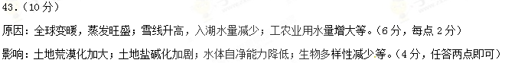
云南师大附中2017届高考适应性月考卷（六）
文科综合政治参考答案
一、选择题（本大题共12小题，每小题4分，共48分）
题号 | 12 | 13 | 14 | 15 | 16 | 17 | 18 | 19 | 20 | 21 | 22 | 23
答案 | C | C | B | A | C | C | D | C | B | A | C | A
二、非选择题（共52分）
38．（26分）
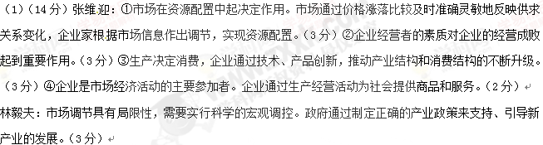（2）（12分）①物质决定意识，要求我们一切从实际出发。产业政策的制定要从实际出发，才能对企业起到正确的引导作用。（3分）②规律是客观的，要按规律办事。市场经济条件下政府和企业都应该遵循经济规律。（3分）③意识具有能动作用，正确意识能促进事物的发展。要求树立正确意识。（3分）④要把发挥主观能动性和尊重客观规律相结合。（3分）
39．（26分）
（1）（10分）①人大代表享有提案权、监督权。人大代表通过调查、走访和联系群众，可以用提案的方式把问题和建议反映到权力机关，也可通过提案的方式监督政府，材料中代表通过视察，可以为福建建设献计出力。（4分）②政府是权力机关的执行机关，由人民代表大会产生，对它负责，受它监督。福建省副省长向代表汇报工作体现该点。（3分）③我国人民代表大会制度的组织和活动原则是民主集中制原则。副省长梁建勇向全国人大代表汇报了福建省政府工作体现了民主集中制。（3分）
（2）（12分）①文化在交流中传播，在交流中继承和发展。通过闽台文化的交流，有利于中华文化的传承。（3分）②传统文化具有鲜明民族性，是维系民族生存和发展的精神纽带。通过闽台文化的交流，有利于促进台湾民众对祖国的认同，促进祖国统一。（3分）③文化是一种精神力量，是综合国力的重要内容。通过闽台文化交流，可以提高中华民族文化自信和自觉，提高民族凝聚力和综合国力。（3分）④文化与经济交融。闽台文化交流和发展可以促进两岸经济发展。（3分）
（3）（4分）①闽台文化交流要结合海峡两岸实际，具体问题具体分析，有针对性地展开。（2分）文化认同不能一蹴而就，要循序渐进，通过量的积累而达到。（2分）
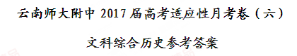
第Ⅰ卷（选择题，共48分）
选择题（本大题共12小题，每小题4分，共48分）
题号 | 24 | 25 | 26 | 27 | 28 | 29 | 30 | 31 | 32 | 33 | 34 | 35
答案 | C | D | B | D | C | A | D | D | B | A | D | C
第Ⅱ卷（非选择题，共52分）
（一）必考题（共2小题，共37分）
40．（25分）
（1）（10分）特点：同：品牌建立时间都较早；技术都不断革新发展；产品质优、广受欢迎。（6分）
异：“张小泉”为手工作坊式的企业；“双立人”为机器大生产的近代企业。（4分）
（2）（15分）结局：“张小泉”：没有发展为近代企业；“双立人”：发展为全球性近代企业。（2分）
原因：“张小泉”：受传统封建政治制度的束缚；重农抑商、闭关锁国政策的阻碍；自然经济占主体，劳动力束缚于土地，市场狭小，商业资本缺乏；近代后沦为半殖民地半封建社会备受内外压迫；近代社会政局动荡、战争不断；近代教育文化发展受阻，科技无创新。（7分，任答三点6分，四点7分）
“双立人”：德国国家统一后，确立资本主义制度；工业革命带来新兴技术和现代化企业制度；资本主义世界市场的发展和确立；近代自然科学进步的促进。（6分，每点2分，任答三点即可）
41．（12分）
例一：中国在联合国的维和行动中做出了巨大贡献。（2分）
自1990年以来，中国积极参与联合国的维和行动，在全球许多地区如在苏丹、海地、黎巴嫩、刚果、东帝汶、利比里亚等国家地区为维护世界和平做出巨大贡献。自1990年以来，中国已经向联合国累计派出了1.47万余人的维和军事人员，并出色的完成了道路修筑、桥梁架设、救治伤病、扫雷排爆、维护社会治安等各项任务。中国是联合国安理会常任理事国中目前派遣维和军事人员数量最多的国家，还是缴纳联合国维和摊款最多的发展中国家。（8分）
总之，中国一直在认真履行大国的责任和义务，中国在联合国的维和行动中做出了巨大贡献。（2分）
例二：当今世界和平与动荡并存。（2分）
1991年两极格局结束后，世界的总趋势是走向缓和，但天下并不太平，明显呈现出缓和与紧张、动荡与和平并存的局面。一方面，美国等大国推行霸权主义，插手别国事务和地区争端，干扰了和平与发展；旧格局被打破后，一些地区和国家内部长期抑而不发的深沉矛盾，如民族、种族、宗教、领土等矛盾随即爆发。另一方面，联合国秉承维护国际和平与安全的宗旨，采取积极措施：制定联合国维和行动基本原则，及时组织开展维和行动；中国等国家能认真履行责任和义务，为世界和平与发展做出巨大贡献。（8分）
总之，当今世界和平与动荡并存，世界的总趋势一定是和平与发展。（2分）
（二）选考题（共3小题，共15分）
44．（15分）
（1）（6分）措施：设立商部，专门负责保护和奖励工商；制定系列工商法规，保护民企，调节官商关系；奖励、劝诱人们投资实业。（每点2分）
（2）（9分）影响：根本改变了商人的地位，促进了“士商平等”观念的真正确立和实业救国思潮的迅速发展；推动了民族资本主义工业的发展，壮大了资产阶级和无产阶级的力量；为辛亥革命奠定了经济和阶级基础。（每点3分，其余言之有理酌情给分）
45．（15分）
（1）（9分）演变：从中立立场逐渐转向非交战立场，再转入不宣而战立场，最后完全卷入战争，直接参加反法西斯作战。（5分）
原因：轴心国法西斯侵略扩张损害了包括美国在内世界各国的利益；（2分）日本袭击珍珠港，美国遭到了直接战争攻击。（2分，其余言之有理亦可酌情给分）
（2）（6分）影响：有利于世界反法西斯力量的团结和世界反法西斯同盟的建立；（2分）美国资源和生产力的绝对优势根本改变了战争双方力量对比，为取得世界反法西斯战争胜利奠定了坚实的基础；（2分）美国成为了“世界兵工厂”，并且战争强化了国家垄断资本主义经济模式，为战后美国经济的飞速发展创造了条件。（2分）
46．（15分）
（1）（6分）条件：航海技术的进步，如指南针的使用等；明王朝国力强盛；政府及统治者的推动与支持；郑和的卓越才能与优秀品格。（任意答出三点即可）
（2）（9分）原因：郑和下西洋，消灭海盗，维护了海上安全；郑和下西洋，推行和平外交，促进了中国与东南亚地区的经济文化交流，推动了南洋各地的社会进步；郑和下西洋，是我国和世界航海史上的伟大创举，开辟了亚非航线，开拓了海洋事业；郑和下西洋，打通了中国通往南洋各国的海上交通，为华侨迁徙南洋、开发南洋创造了有利条件；郑和下西洋，传播了包括中华礼仪、儒家思想、先进生产技术等在内的中华文明；郑和下西洋，表现了郑和不畏艰险、敬业献身等优秀品质与超凡才能，诠释了中华民族开放进取、和平友好、交流合作等优良传统；东南亚地区是全球最大的华侨集聚地，华人族群有着深厚的故国情结和悠久的民族文化传统。（任意答出四点得8分，五点或五点以上得9分。其余言之有理亦可酌情给分）

